«СОГЛАСОВАНО»  Глава Березовского района  ____________В.А. Швецов  «___» _____________2018 г.  «СОГЛАСОВАНО»  Начальник ОГИБДД  МО МВД России «Березовский»  _______________К.В. Чернов  «___» _____________2018 г. |  |  | «УТВЕРЖДАЮ»  Директор МБУ ДО ЕДОО(П)Ц _____________ С.В. Чурилова  «___» _____________2018 г.

ПАСПОРТ
дорожной безопасности образовательного учреждения

Муниципальное бюджетное учреждение
дополнительного образования
«Ермолаевский детский оздоровительно-образовательный
(профильный) центр»

п. Ермолаевский Затон, 2018 г.

Общие сведения

Муниципальное бюджетное учреждение
дополнительного образования
«Ермолаевский детский оздоровительно-образовательный
(профильный) центр»

Тип ОУ: Дополнительное образование детей

Юридический адрес ОУ: Красноярский край, Березовский район
п. Ермолаевский Затон ул. Юбилейная,17

Фактический адрес ОУ: Красноярский край, Березовский район
п. Ермолаевский Затон ул. Юбилейная,17

Руководители ОУ:
директор Чурилова Светлана Владимировна
тел. 89509830689
Ответственные работники
муниципального органа главный специалист МОО администрации
образования Березовского района
Смутная Евгения Борисовна
тел. 8 (39175) 2-48-94
Ответственные от
Госавтоинспекции инспектор по пропаганде ОГИБДД МО МВД
России «Березовский» Батура Алена
Александровна
тел. 8 (39175) 2-13-55
Ответственные работники
за мероприятия по профилактике
детского травматизма педагог дополнительного образования
Филоненко Светлана Владимировна
тел. 8 913 046 89 55
Руководитель или ответственный
работник дорожно-эксплуатационной
организации, осуществляющей
содержание УДС∗ глава администрации Есаульского сельсовета
Аникин Иван Федорович
тел. 8 (39175) 9-32-65

Количество отдыхающих в смену: 50 чел.
Наличие уголка по БДД: имеется, на 1-м этаже при входе в столовую

Наличие класса по БДД: не имеется

Наличие автогородка (площадки) по БДД: не имеется

Наличие автобуса в ЗОЛ: не имеется

Даты заезда:
1-я смена: 22.06.2018 – 12.07.2018
2-я смена: 16.07.2018 – 05.08.2018
3-я смена: 09.08.2018 – 29.08.2018

Телефоны оперативных служб:
дежурная часть полиции 8 (39 175) 2-12-02
скорая медицинская помощь 8 (39 175) 2-11-03
МЧС 8 (39 175) 2-15-01

Содержание

- Сведения об организациях, осуществляющих перевозку детей специальным транспортным средством (автобусом) (при отсутствии автобуса).
- Приложения:
- План-схема места расположения ЗОЛ, пути движения транспортных средств и детей.
- План-схема организации дорожного движения в непосредственной близости от ЗОЛ с размещением соответствующих технических средств, маршруты движения детей и расположение парковочных мест.
- План-схема маршрутов движения организованных групп детей от ЗОЛ к местам отдыха.
- План-схема путей движения транспортных средств к местам разгрузки/погрузки и рекомендуемые пути передвижения детей по территории ЗОЛ.
- План-схема безопасного расположения остановки автобуса у ЗОЛ.
- Приложения:
Информация об организации работы по профилактике детского дорожно-транспортного травматизма в ЗОЛ.

- Сведения об организациях, осуществляющих перевозку детей специальным транспортным средством (автобусом)
(при отсутствии автобуса)

Общие сведения

Марка: ПАЗ
Модель: 32053-70
Государственный регистрационный знак: С 008 СТ/24
Год выпуска: 2008 г. Количество мест: 22
Соответствие конструкции требованиям, предъявляемым к школьным автобусам: соответствует

- Сведения о владельце:
Владелец: МКУ «По транспортному, техническому и хозяйственному обслуживанию муниципальных учреждений».
Юридический адрес владельца: 662520, Красноярский край, Березовский район, п. Березовка, ул. Центральная, 19.
Фактический адрес владельца: 662520, Красноярский край, Березовский район, п. Березовка, ул. Дзержинского, 21.
Телефон ответственного лица: 8 (39 175) 2-50-50.
- Сведения о водителе автобуса
Фамилия, имя, отчество: Решетнев Александр Александрович
Принят на работу: 23.10.2017 г.
Стаж вождения категории D: 25 лет
- Организационно-техническое обеспечение
Лицо, ответственное за обеспечение безопасности дорожного движения: Гагаркин Николай Николаевич
назначен Приказом № 57-п от 02 июня 2017г., прошел аттестацию удостоверение № РПП № 115387 от 31 мая 2017 года Центр ППК ТДК
Дата последнего технического осмотра: 09.02.2018 г.

Руководитель организации,
осуществляющий перевозку детей
специальным транспортом
(автобусом) ________________ С.С. Варзин
М.П.
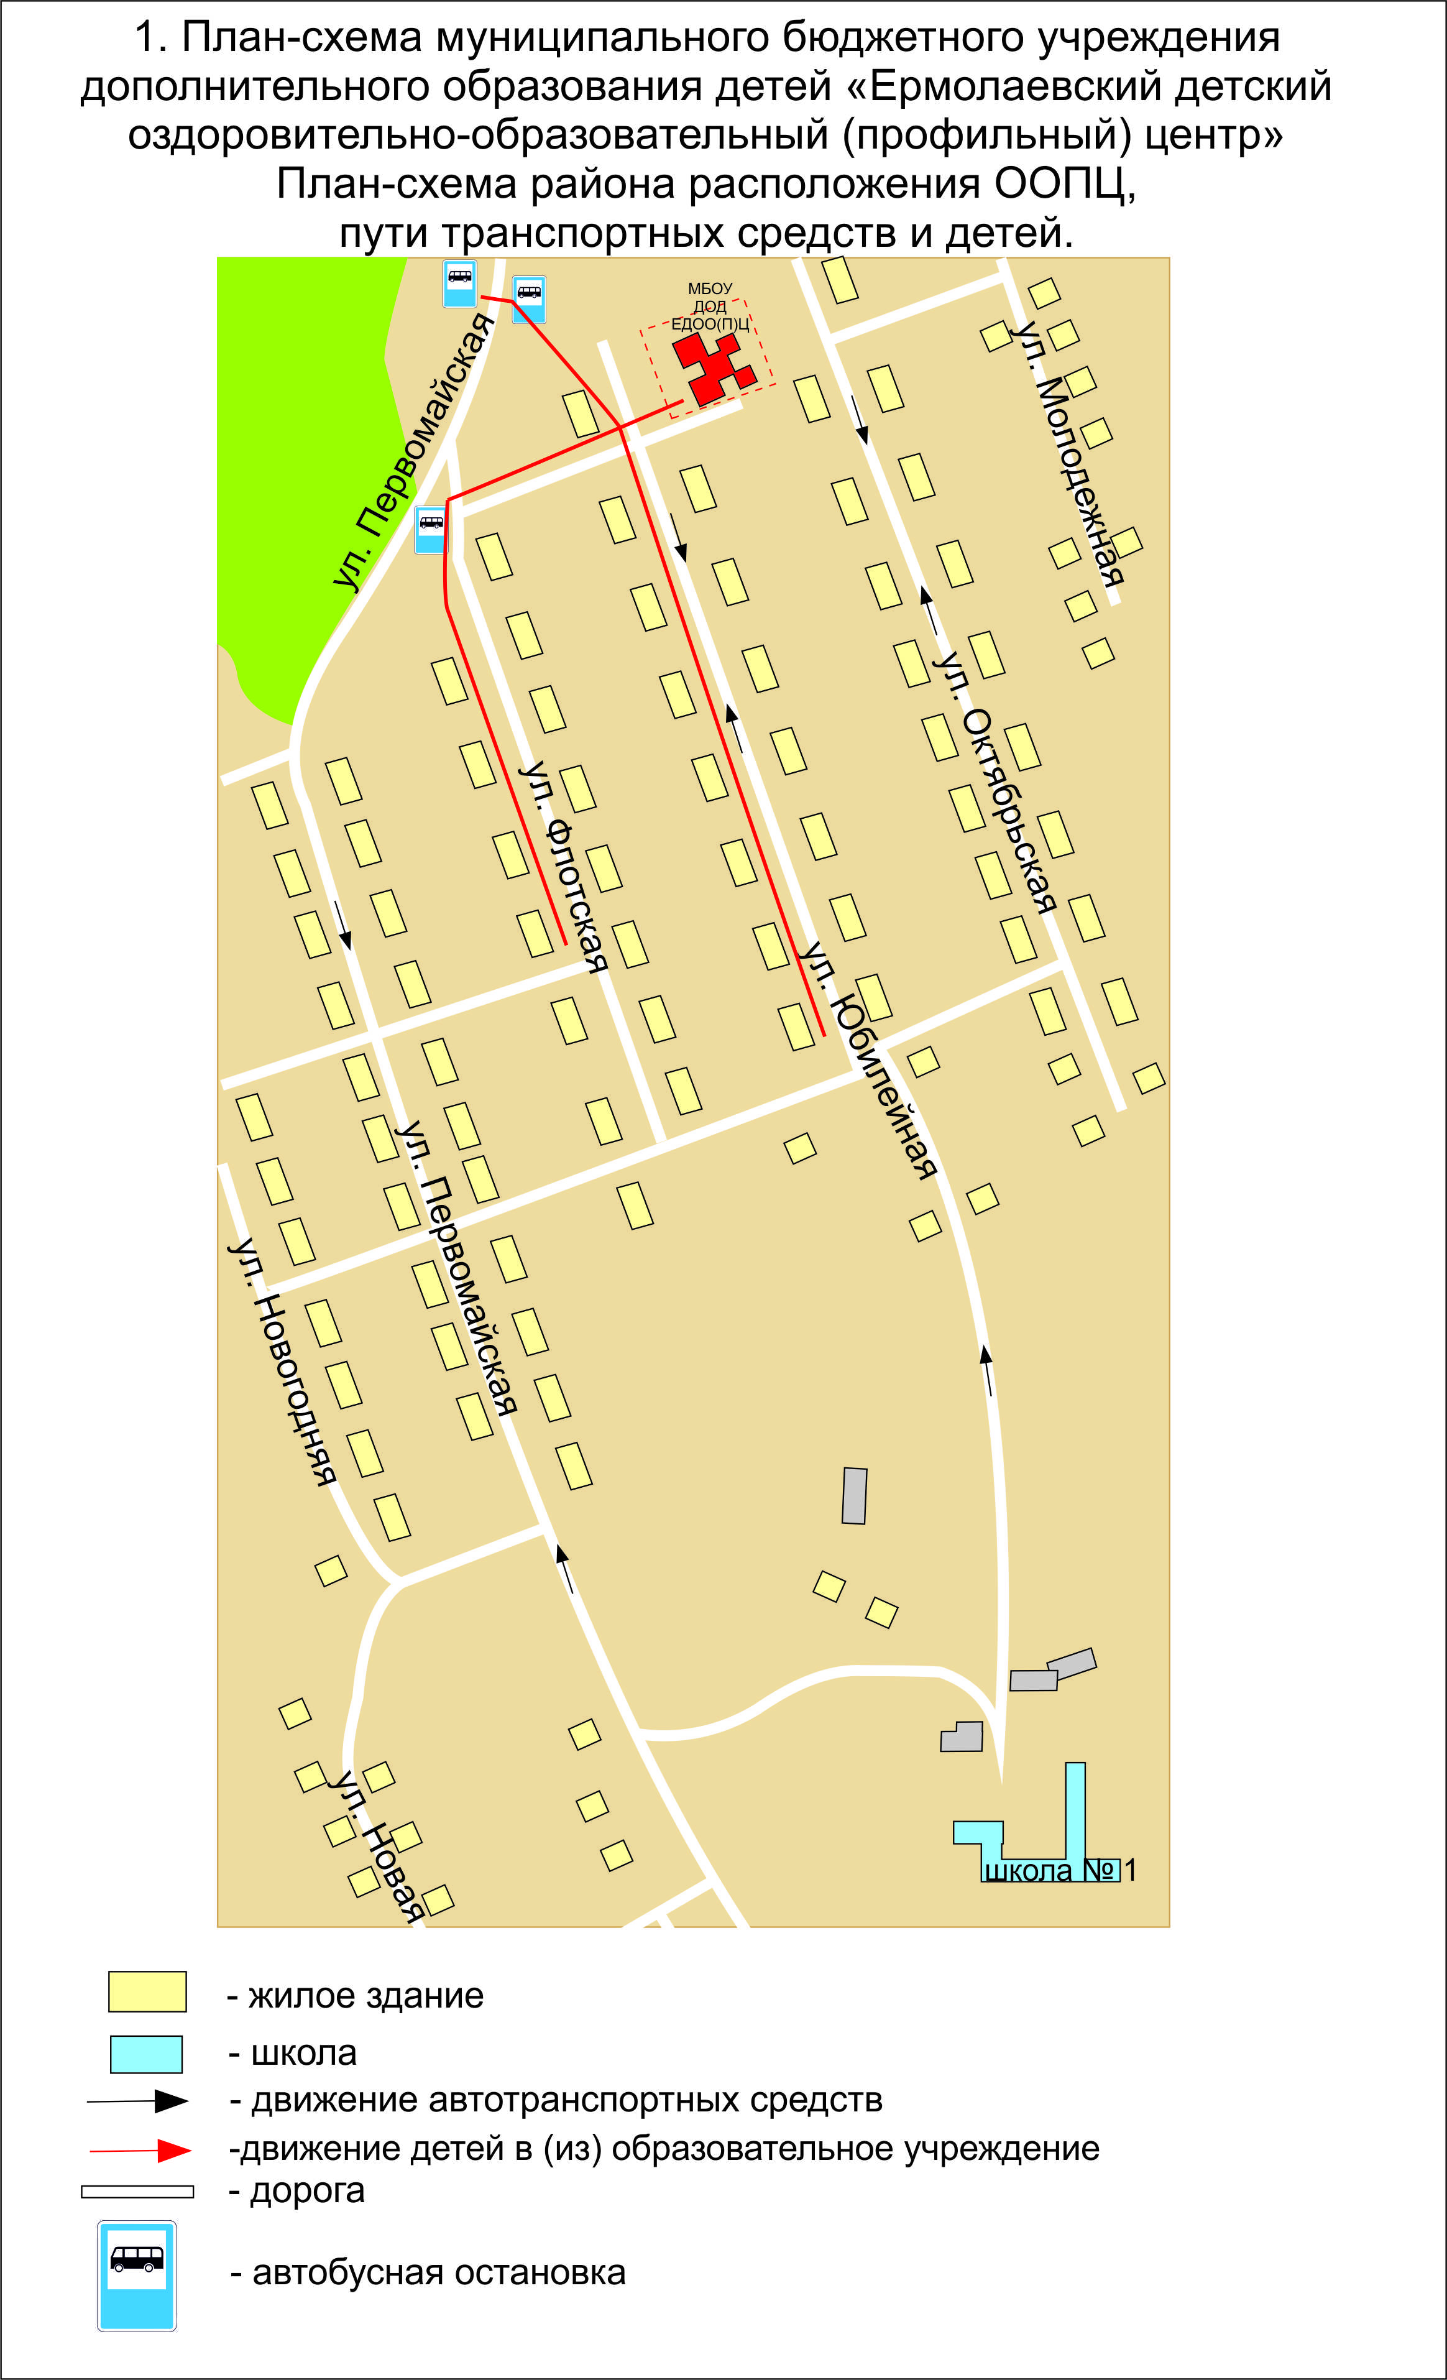
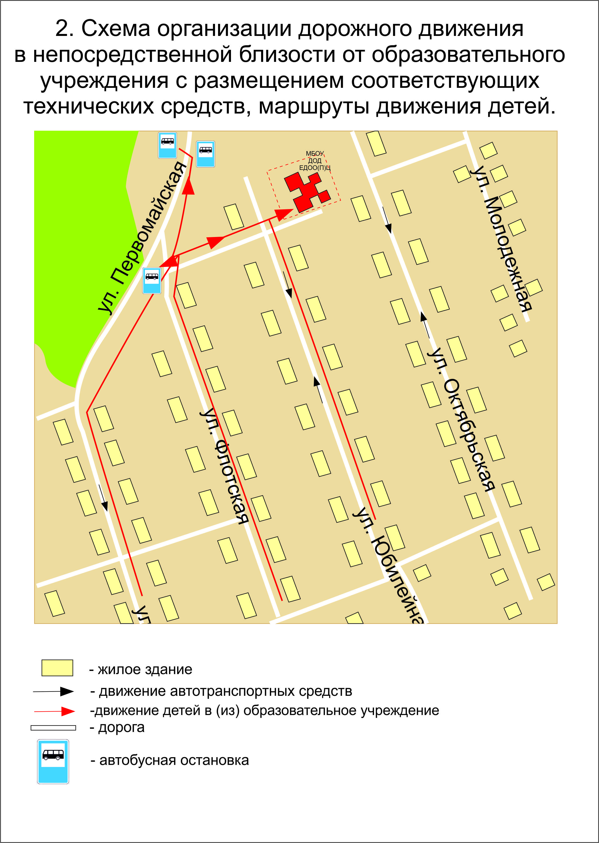
3. Маршруты движения организованных групп детей от МБУ ДО ЕДОО(П)Ц к школе (МБОУ «Ермолаевская СОШ») и стадиону
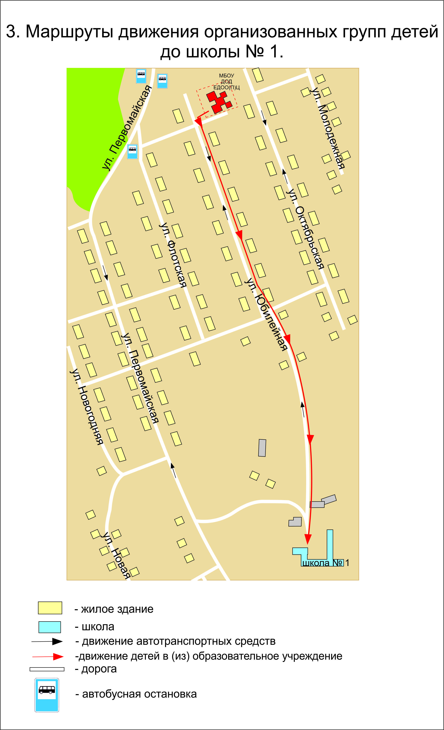
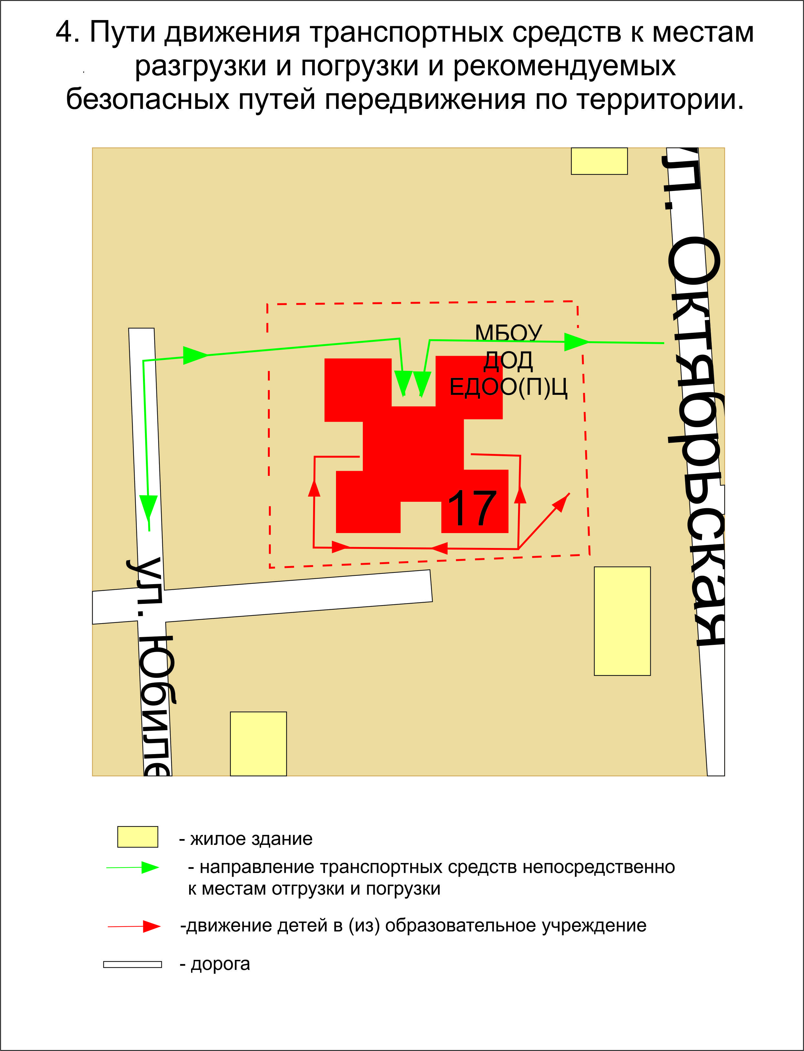

План-схема безопасного расположения остановки автобуса у ЗОЛ

III. Приложения:
информация об организации работы по профилактике
детского дорожно-транспортного травматизма в ЗОЛ.

В загородном оздоровительном лагере имеются:
- наглядная информация на стендах, в папках-передвижках.
Проводятся:
- деловые игры и тренинги с прослушиванием аудиозаписей бесед с детьми;
- инструктажи по правилам дорожного движения среди детей;
- мероприятия, направленные на обучение юных граждан правилам безопасного поведения на дорогах;
- квесты и акции, на выявление знаний о правилах безопасности дорожного движения в качестве пешехода и пассажира транспортного средства.

∗ Дорожно-эксплуатационные организации, осуществляющие содержание УДС, несут ответственность в соответствии с законодательством Российской Федерации (Федеральный закон «О безопасности дорожного движения» №196-ФЗ, КоАП, Гражданский кодекс).

